**9-мм Пистолет Ярыгина ПЯ «Грач»**

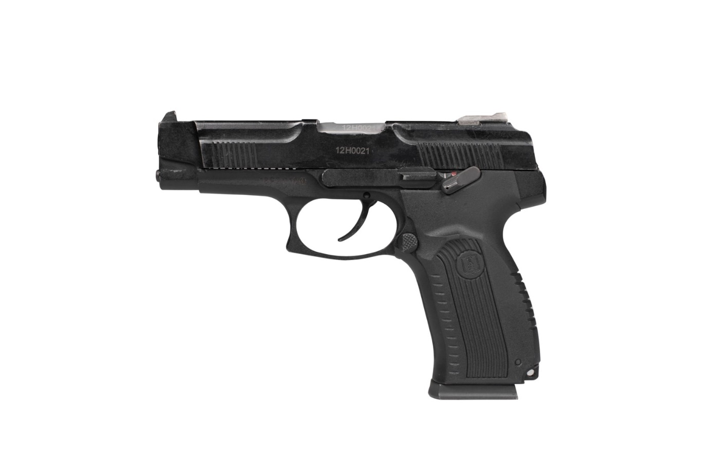

*Рисунок 1 – ПЯ «Грач» вид слева*

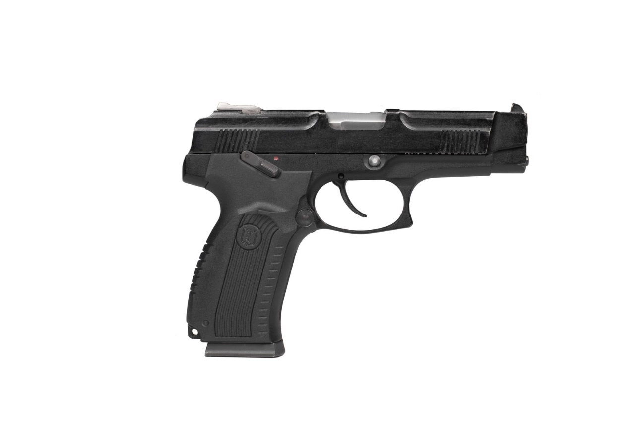

*Рисунок 2 – ПЯ «Грач» вид справа*

ПЯ «Грач», также известный как MP-443, был разработан на Ижевском механическом заводе в 1993, но доработки пистолета велись до 2000 года. По итогу пистолет был принят на вооружение в 2003 году. Предназначен для вооружения ВС РФ в качестве личного оружия офицеров, заменив в данной нише пистолет Макарова.

|  |  |
| --- | --- |
| ТТХ | |
| Патрон | 9×19 |
| Ёмкость магазина | 18 патрон |
| Прицельная дальность | 50 м |
| Начальная скорость пули | 430 м/с |
| Масса с магазином без патронов | 0,95 кг |
| Общая длина | 195 мм |
| Общая высота | 140 мм |
| Общая ширина | 38 мм |
| Длина ствола | 112,8 мм |
| Тип автоматики | Отдача ствола |